Қысқа мерзімді жоспар
Ұзақ мерзімді жоспардың тарауы:6.1
Мектеп: Іле ауданы Құйған ауылы «№32 орта мектеп»МКМ
Пән: География
Күні: Мұғалімнің аты-жөні: Алыбекова Ботакөз Саматқызы
Сынып: 7
Қатысқандар: Қатыспағандар:
Сабақтың тақырыбы | Дүниежүзі елдерінің географиялық жағдайы
Осы сабақта қол жеткізілетін оқу мақсаттары | 7.6.1.1.Қазақстандық компонентті қосымша қамту негізінде елдерді географиялық орнына байланысты топтастырады
Сабақтың мақсаттары | Барлық оқушылар: Дүниежүзі елдері және Қазақстанның географиялық орны, саяси карта туралы біледі
 | Оқушылардың басым бөлігі: Елдердің географиялық белгісіне қарай жіктелуі туралы біледі.
 | Кейбір оқушылар: оқу мақсаты бойынша алған білімін талдап, өз ойын нақты бере алады.
Ойлау дағдылары | Білу, түсіну, қолдану
Бағалау критерийі | 1.Елдердің географиялық жағдайын біледі.  2.Елдерді географиялық орнына байланысты анықтайды.  3.Дүниежүзінің қазіргі саяси картасынындағы елдердің және Қазақстанның географилық орны туралы ақпараттырды түсінеді.  4.Географиялық белгісі бойынша елдің классификациясын жасайды.
Тілдік мақсаттар | Айтылым Оқылым Тыңдалым Жазылым  Топтық және жұптық жұмыстарда ақылдасады, өз ойларымен бөліседі, талқылайды, талдайды.Күрделі сұрақтарды қоюға дағдыланады Мәтінді оқиды, талдайды, зерттейді, ақпараттармен бөліседі Топ арасында, жұппен өзара талқылайды.Бірін-бірі тыңдайды. Бейнероликті тыңдайды. Нақты қажетті ақпараттарды алады Кестені толтырады, сауатты және нақты қажетті сөздерді пайдаланып, өз ойларымен ұштастырып жазады  Негізгі сөздер мен тіркестер: «Елдің географиялық жағдайы», «Елдің математикалық-географиялық жағдайы», «Елдің физикалық- географиялық жағдайы», «Елдің географиялық жағдайы», микромемлекеттер, егеменді, мемлекеттер, дербес  Диалог: Елдің географиялық жағдайы. Оқушы мен оқушы арасында, мұғалім мен оқушы арасында жүреді. ЖАДА  - Елдің географиялық, математикалық, физикалық жағдайы дегеніміз не?  - Елдің географиялық белгісі дегеніміз не?
Құндылықтарға баулу | «Мәнгілік ел» идеясының 7 ші құндылығы  Ұлттық қауіпсіздік және еліміздің бүкіләлемдік, өңірлік мәселелерді шешуге жаһандық тұрғыдан қатысуы
Пәнаралық байланыс | Тарих
Алдынғы білім | Оқушылар тақырыптармен төменгі сыныптардағы оқу бағдарламаларынан мағлұматтар алған

Сабақтың жоспарлан-ған кезеңдері | Сабақтағы жоспарланған жаттығу түрлері | Ресурстар
Сабақтың басы  5 мин | «Сыныптың үздік оқушысы» тренингі. Сыныптың бір оқушысына қақпағы жабулы кішкентай қобдиша берілдеді. Оны алған оқушы қақпағын ашып көріп оны келесі окушыға береді және оларға оның ішінде осы сыныптың ең үздік оқушысының суреті салынған соны жасырын түрде көріп, ешкімге айтпауы туралы өтініш айтылады. Соңында оқушылардан кім болғаны сұралады. Әр оқушы өзін айтады себебі оның ішіне салынған айна өзін көрсетеді.  Тиімділігі: жағымды атмосфера қалыптастырылады  2. Топқа бөлу. (Осы арқылы сабақтың мақсатына көпір орнайды )  Оқушыларға мемлекеттер жазылған қағаздар беріледі. Соларды ортақ ұқсастықтары арқылы топтасады.  Олар:І топ: Ірі мемлекеттер. ( Ресей, Канада, Қытай., Үндістан)  ІІ топ: Ұсақ мемлекеттер (Ватикан, Люксембург, Сен- Марино, Андора)  ІІІ топ: Аралдық мемлекеттер (Мадагаскар, Филиппин, Индонезия, Шри-Ланка )  ІY топ: Қазақстанмен шектесетін мемлекеттер  (Өзбекстан, Қырғызстан, Түркіменстан, Ресей) | 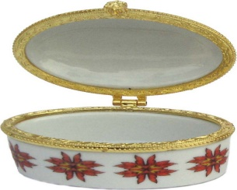  Уәждеу  Қобдиша  Топқа бөлу  Әлем елдері  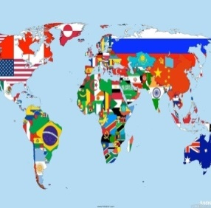
Сабақтың ортасы  30 мин | Ой қозғау.  Түрлі суреттер қойылады сол суреттер бойынша сабақ мақсаты ашылады.  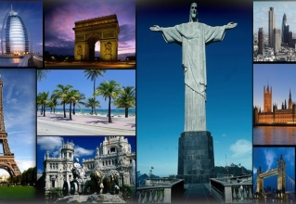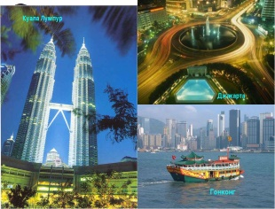  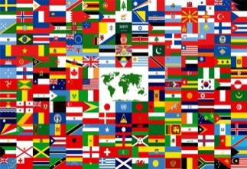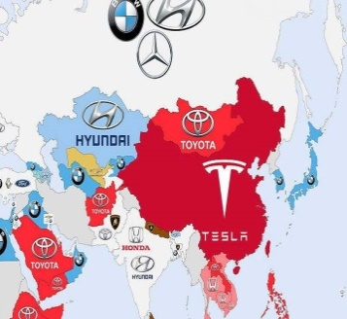  1. Бұл суреттерде нелер бейнеленген?  2. Неліктен бейнеленген?  1.т. Ж.ж «Жұпта талқылау» әдісі  Әлем елдері туралы бейнеролик көрсетіледі (2.26 минут)  Берілген бейнероликтен алған мағлұматтарды және оқулық мәтінінен алынған сөйлемдердің жетіспейтін сөздерін тауып жазады.  1. Дүниежүзінің саяси картасында .......... мемлекет бар. (250)  2. Оның ....... егеменді мемлекет.  3. Геогафиялық жағдайға байланысты елдер ...... бөлінеді. (2)  4. Олар........(теңізге шыға алатың, шыға алмайтын)  5. Бүкіл география ұғымындағы негізгі ұғым..... (географиялық жағдай)  1 тапсырма дескрипторы  № Іс-әрекет  1 Дүниежүзінің саяси картасында қанша мемлекет бар екенін біледі.  2 Егеменді мемлекеттер санын біледі  3 Геогафиялық жағдайға байланысты елдерді бөлінуін біледі.  4 Бүкіл география ұғымындағы негізгі ұғым  Оқушының зейінін шоғырландырады.  Қалыптастырушы бағалау.  «Жағымды сөздер» әдісі  Оқушыға комплимент айту арқылы иландыру эффектісін тудыру. Мақтау, мадақтау арқылы жағымды эмоциясын қалыптасды.  2 тапсырма Т.ж «Әлемді шарлау»  Әр топқа бір мемлекеттің тек шеткі шекарасы сызылған қағаздар беріледі. Қағаздағы шекара ішіне берілген мемлекетті дүниежүзі картасындағы елдің географиялық жағдайына байланысты жасалған жоспарға сәйкес толықтырады.  Орындап болғаннан кейін бір оқушы сол елдің призиденті сайланып, тақтаға іліп таныстырады.  Ол келесі жоспар бойынша анықталады:  1 Елдің атауы;  2 Материктегі мемлекеттің орналасу жағдайы;  3 Аумақтың ауданы;  4 Қай жерде және қандай елдермен шектес болып келеді;  5 Қандай теңізбен шектеліп жатыр;  6 Шеткі нүктелері және олардың географиялық координаттары;  7 Елдің астанасы және оның географиялық координатасы;  8 Елдің географиялық жағдайы туралы қорытынды  2. Тапсырма Дескрипторы  № Іс-әрекет  1 Елдің атауы, ауданы, материктегі мемлекеттің орналасу жағдайын біледі  2 Шектесетін елдерімен теңіздерін, шеткі нүктелерін координаталарын анықтайды  3 Елдің астанасы және оның географиялық координатасы анықтайды  4 Елдің географиялық жағдайы туралы қорытынды жасай алады  Әдістің тиімділігі оқушыладың: картамен жұмыс жасайды, бірлесіп жұмыс жасайды, картамен жұмыс белсенді жүреді және дүниежүзі картасындағы елдердің көптүрлілігі туралы біледі;  Географиялық жағдайы бойынша топтастыра алады  Қалыптастырушы бағалау. «Менің қазізгі бейнем»  Магнитті-маркерлі тақтаға тапсырма 2 санын қойып, тақтада берілген смайликтердің бірін салады. Т.Ж болғандықтан бір топ бір топты бағалайды)  3.т. Т.ж «Аукцион» әдісі  Әр топ бір-біріне Әлемнің саяси картасындағы елдер бойынша 3 сұрақтан дайындайды. Әзірлеуге уақыт беріледі.Сұрақтың жаубын тапқан оқушыға бір зат беріп отырады.(қалам, қарындаш)  - Аумағы үлкен мемлекеттер  - Халқының саны жағынан үлкен мемлекеттер  - Табиғат ресурстары мол елдер  - Бір ұлтты елдер  - Көп ұлтты мемлекеттер  - Теңізге шығатын елдер  - Теңізге шыға алмайтын елдер  - Түбектегі елдер  - Аралдағы елдер  - Топаралдағы елдер  3. т Дескрипторы  № Іс-әрекет  1. Аумагы үлкен мемлекеттерді біледі  2. Халқының саны жағынан үлкен мемлекеттерді біледі  3. Табиғат ресурстары мол елдерді біледі  4 Бір ұлтты елдерді біледі  5 Көп ұлтты мемлекеттерді біледі  6. Теңізге шығатын елдерді біледі  7. Теңізге шыға алмайтын елдерді біледі  8 Түбектегі елдер анықтайды  9 Аралдағы елдер біледі  10 Топаралдағы елдер біледі  Қалыптастырушы бағалау. «Жетістік сатысы»  Магнитті-маркерлі тақтаға тапсырма 2 санын қойып, тақтада берілген смайликтердің бірін салады. Т.Ж болғандықтан бір топ бір топты бағалайды)  Әдістің тиімділігі оқушыладың: қызығушылығы артады., бірлесіп жұмыс жасайды, картамен жұмыс белсенді жүреді және дүниежүзі картасындағы елдердің көптүрлілігі туралы біледі;  Географиялық жағдайы бойынша топтастыра алады  Сергіту сәті: «Үнді биі» 1 минут  Саралау.т.  Зерттеу.  Қазақстанның географиялық орналасуы қандай түрге жататынын анықта  Дүниежүзі саяси картасын талдай отырып, елдің географиялық жағдайының оның экономикалық статусына қалай әсер ететінін талда  Сенің ойыңша, болашақта елдердің географиялық жағдайы өзгеріске ұшырайма?  Дескрептор  № Іс-әрекет  1 Қазақстанның географиялық орналасуы қандай түрге жататынын анықтайды  2 Қазақстанның географиялық орналасуы қандай түрге жататынын жазады  3 Дүниежүзі саяси картасын талдай отырып, елдің географиялық жағдайының оның экономикалық статусына қалай әсер ететінін талдайды  4 Болашақта елдердің географиялық жағдайы өзгеріске ұшырау мүмкіндігін зеттейді | https://yandex.kz/images/search?img_url=https%3A%2F%2Fjewelry.  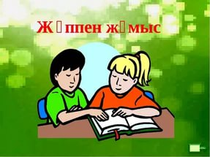  Жұптық жұмыс  https://www.youtube.com/watch?v=MpwvXA0y2IY  7 сынып, «Атамұра баспасы» 2017.  §61-62.  181-183 бет.  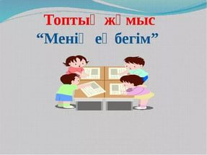  Топтық жұмыс  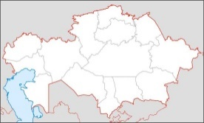  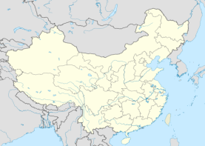  7 сынып, «Атамұра баспасы» 2017.  §61-62.  182 бет.  7 сынып атлас картасымен жұмыс  Магнитті-маркерлі тақта  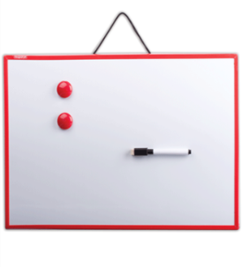    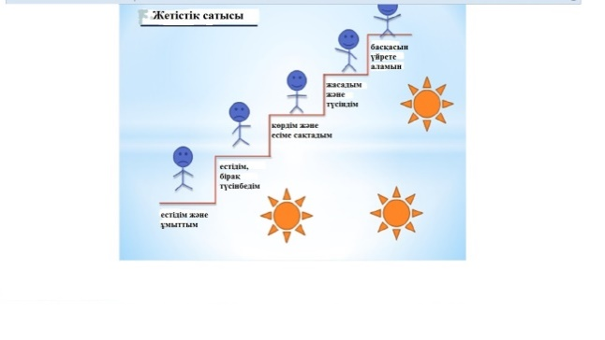    Саралау  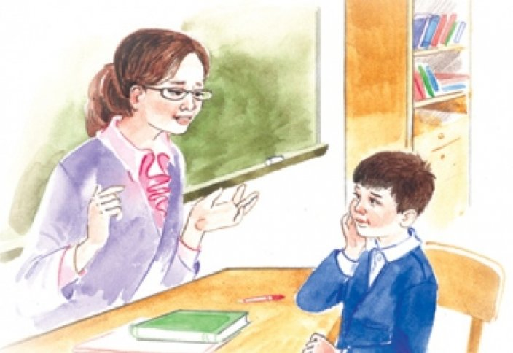  7 сынып атлас картасымен жұмыс
Сабақтың соңы  10 мин | Кері байланыс «АРАЛДАР»  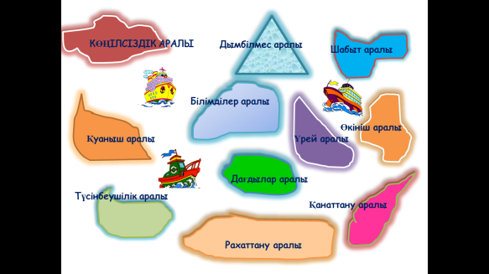
Саралау жұмысы | Саралау жұмысы картамен жұмыс арқылы кестені толтыруға, Қазақстанның географиялық жағдайын анықтауға және проблемалық оқыту тапсырмасын орындауға бағытталған. Бұл тапсырмалар оқушылардың жеке қабілеттерін ескере отырып әзірленді.  Саралау жұмысысабақтың соңында жүргізіледі
Бағалау | Қалыптастырушы бағалау түрлері: Смайликтер, жағымды сөздер, жетістік сатысы т.б
Денсаулық және қауіпсіздік техникасын сақтау | Денсаулық сақтау технологиялары.  Сабақта сергіту жаттығулары мен белсенді жұмыс түрлерін қолданыла  Осы сабақта қолданылатын  Қауіпсіздік техникасы ережелерінің тармақтары
Сабақ бойынша Рефлесия | Сабақ мақсаттары немесе оқу мақсаттары шынайы, қолжетімді болды ма?  Барлық оқушылар оқу мақсатына қол жеткізді ме? Егер оқушылар оқу мақсатына жетпеген болса, неліктен деп ойлайсыз? Сабақта саралау дұрыс жүргізілді ме?  Сабақ кезеңдерінде уақытты тиімді пайдаландыңыз ба? Сабақ жоспарынан ауытқулар болды ма және неліктен?

